2019年臺灣國際田徑公開賽競賽規程

一.主 旨：發展田徑運動，提高競技水準，促進國際體育交流，增進國際友誼。
二.指導單位：教育部體育署、中華奧林匹克委員會
三.主辦單位：臺北市政府體育局、中華民國田徑協會
四.協辦單位：臺北市體育總會田徑協會
五.競賽日期：108年5月25、26日(星期六、日)
六.競賽地點：臺北田徑場
七.參加資格：
(一)國內選手:凡在107年7月1日至108年4月26日之全國性競賽與國際賽所創成績符合各項目參賽標準者，始可報名。
(二)國外選手:由田徑協會邀請外國選手來臺參加比賽。
八.競賽組別與項目、參賽標準:如附表一
九.參加辦法：
(一)報名方式：請至中華民國田徑協會網站報名。
網址：www.athletics.org.tw
(二)報名日期:自108年4月12日起至4月26日止。
(三)報名項目:各單位凡達參加標準(需附成績證明)之選手均可報名。各項目
報名人數不限，接力以一隊為限，每位選手最多報名二個項目(接
力除外)。
(四)報名費:
1.每人300元，請於4月26日前至郵局劃撥，劃撥帳戶：10285863，戶名：中華民國田徑協會。若遲於4月26日劃撥者，則每位選手報名費增為400元(以郵政劃撥日期為憑)。
2.各報名單位請於劃撥單註名單位及報名人數，以利查核。(重複報名時報名費不予退還)。
※(五)報名後經本會審查報名競賽項目未達參賽標準，取消該單項參賽資格，報名
費恕不退費；遭刪除單項的選手，仍保留達標項目與接力的比賽資格。
(六)各單位於網路報名完成後，須列印報名資料，並加蓋單位印章於4月26日前郵寄至本會，以確認報名手續完成。(本會地址：104臺北市朱崙街20號602室)
十.競賽程序：各項競賽項目之編配，由本會競賽組依參賽人數及參賽成績編排。
十一.獎勵辦法：
(一)各項比賽前3名頒發獎牌乙面，前8名頒發獎狀乙紙，每個項目於比
賽後立即頒發前3名獎牌。
(二)本競賽成績將做為參加相關國際競賽之選拔依據。
十二.申訴：
(一) 競賽申訴：1.在規則上有明文規定或同等意義之註明者，須以裁判員
之判決為依據。
2.有關競賽上所發生之問題，得以口頭向裁判長申訴；若對
裁判長的裁決尚有異議時，再於紀錄組成績公佈後三十分
鐘內，以書面申訴書向大會仲裁委員會提出申訴。
(二) 申訴程序：應以單位領隊或教練簽字的申訴書向大會仲裁委員會正式提 出，並以仲裁委員會的判決為終決；提出申訴書時須繳交保證金新台幣3000元，若被仲裁委員會議決不成立時，得沒收保證金充作大會經費。
(三) 資格認定：若選手資格有疑問時，參加單位須備在學證明或相關證明文件以備查驗。申訴需在檢錄結束前向競賽組提出，並儘可能提供相關證據資料。
(四) 比賽進行中，各單位領隊、教練、管理及運動員不得當場質詢裁判員。
十三.罰則：
- 選手如有資格不符或冒名頂替，經查屬實者取消其個人比賽資格及所
有比賽成績。
- 選手如不服從裁判員或行為不檢，經裁判長判決得取消其比賽資格。
十四 .注意事項
(一)報到日期：108年5月24日下午2:30-3:30。
(二)報到地點：臺北田徑場大廳
(三)技術會議：108年5月24日下午3:30於田徑場161會議室舉行。各單位若無法派人出席技術會議致使選手權益受損，責任自負。
(四)不出賽選手項目申請表，請在技術會議結束前或比賽前一天下午3點
前至競賽組辦理（第一天賽程者，須於技術會議結束前提交競賽組辦
理）。

(五)規則142.4 終止參加比賽(資格)：
(1)、最後確定出賽的選手，於比賽時未參加比賽。
(2)、通過合格賽或預賽、準決賽晉級之選手，未參加其後比賽者。
(不可提出不出賽申請)。
(3)、無法以真誠的，努力的，公正的參與比賽者。
有以上之情形者，以棄權論處，取消其後續項目(含接力)的比賽
資格。
(六)選手於比賽當天因身體不適或特殊事故無法出賽時，須檢具相關證明
文件提出書面申請，於檢錄前經裁判長核准後，送交競賽組完成請假
手續。
經核准請假之選手，該請假賽次以後之當天各賽程均不得出賽，但次
日程可再出賽。
(七)比賽有效時間：
 | 5000公尺 | 10000公尺 | 3000公尺障礙
女子組 | 21:00.00 | - | 14:30.00
男子組 | 17:30.00 | 36:00.00 | 11:00.00

(八)器材檢定：自備投擲器材請於108年5月25、26日12:00~16:00送至
田徑場器材室檢定(限大會未準備之廠牌、規格的器材)，撐竿
跳竿請於比賽時間60分鐘前帶至比賽場地檢定。
(九)接力「棒次表」：各單位須於該項接力比賽時間90分鐘前，將接力「棒
次表」送至競賽組(須教練簽字確認)，逾時則取消參賽資格。
(十) 參加比賽之運動員，在比賽全程中均須穿著胸前印有2 字以上各單位註冊之中文名稱或簡稱之運動上衣(背心)，每字規格至少5 公分x5 公分以上，字體與上衣顏色應明顯區分別；另參加 4x100 公尺及4x400 公尺接力隊員之上衣式樣、顏色必須相同，前、後主體顏色須一致；褲子顏色同一色系即可。
(十一) 運動員於比賽全程須將號碼布佩掛在運動衣上之胸前、背後各一塊，不得佩掛於其他部位；跳部選手可只用一塊，跳遠、三級跳遠須配戴在胸前，跳高、撐竿跳高配戴在胸前或背後均可；不按規定佩掛者，概不允許參加比賽。
(十二) 3000公尺以上各項目，各組參賽人數超過28人時，將採用淘汰制。
(十三)號碼布須妥慎保管，申請補發將酌收工本費100元。
(十四)單位名稱、選手姓名有誤，請在出賽名單上更正，並於技術會議結束
前交回競賽組，未更正者以致獎狀錯誤須更正重製，將酌收工本費
100元。
(十五)大會有權將此項比賽之錄影、相片及成績於世界各地播放、展出、登
錄於相關網站與刊物上暨參賽者必須同意肖像與成績用於相關之宣
傳與播放活動上。
(十六) 保險:
1.人身保險:本賽會已依據全國性體育團體經費補助辦法第6條規定投保300萬元人身保險。
2.公共意外險注意事項：
本會在現場設有必要的緊急醫療救護，對於本身疾患引起之病症不在承
保範圍內，公共意外險只承保因意外所受之傷害做理賠。大會為本次活動針對所有參賽者投保每人新臺幣300萬元之公共意外險(細節依投保公司之保險契約為準)。
*公共意外險承保範圍：
(1).被保險人因在保險期間內發生下列意外事故所致第三人體傷、死亡或第三人財物損害，依法應負賠償責任，而受賠償請求時，本活動委託辦理之保險公司對被保險人負賠償之責：
(a)被保險人或工作人員；在本次比賽保險單載明之比賽場地及活動期間內發生之意外事故。
(b)被保險人在競賽路線之建築物、通道、機器或其他工作物所發生
之意外事故。
(2).特別不保事項：
(a)個人疾病導致運動傷害。
(b)因個人體質或因自身心血管所致之症狀，例如休克、心臟症、熱
衰竭、中暑、高山症、癲癇、脫水等。
（十七）退費：因故無法參賽須於賽前三週提出，扣除行政作業等所需支出
後退還餘款，逾期恕不受理任何退費。
十五.藥檢：各競賽項目前3名選手，本會得實施藥檢，經檢驗呈陽性反應者，取消其名次及成績，並提交本會紀律委員會處置。
十六.競賽規則：依據國際田徑總會(IAAF)2018-2019頒訂之最新規則。
十七.所有參賽隊職員均應填寫組隊單位職員、選手個人資料授權書，並由組隊單位留存備查。
十八.核備文號：本案業經教育部體育署臺教體署國(二)字第1080006688號函核備案。

附表一. 競賽組別與項目參賽標準
項目 | 男子組 | 女子組
跳高 | 1.95 | 1.55
跳遠 | 6.90 | 5.30
撐竿跳高 | 4.40 | 3.00
三級跳遠 | 14.00 | 11.00
鉛球 | 13.50 | 12.00
鐵餅 | 42.00 | 40.00
標槍 | 57.00 | 42.00
鏈球 | 50.00 | 43.00
100公尺 | 11.14 | 13.14
200公尺 | 22.64 | 26.64
400公尺 | 50.84 | 62.14
800公尺 | 2:01.00 | 2:26.00
1500公尺 | 4:12.00 | 5:05.00
5000公尺 | 16:10.00 | 19:30.00
10000公尺 | 34:30.00
100公尺跨欄 |  | 16:34
110公尺跨欄 | 15.64
400公尺跨欄 | 57.14 | 67.14
3000公尺障礙賽 | 10:20.00 | 13:30.00
4X100M接力 | 不設標準 | 不設標準
4X400M接力 | 不設標準 | 不設標準

附表二：各項擲部器材重量表
(1)各項擲部器材重量表
組別 | 鉛球 | 鐵餅 | 標槍 | 鏈球
男子組 | 7.26公斤 | 2公斤 | 800公克 | 7.26公斤
女子組 | 4公斤 | 1公斤 | 600公克 | 4公斤

(2)各項欄架高度表
組別 | 比賽項目 | 欄架高度(公尺)
男子組 | 110公尺跨欄 | 1.067
 | 400公尺跨欄 | 0.914
女子組 | 100公尺跨欄 | 0.838
 | 400公尺跨欄 | 0.762

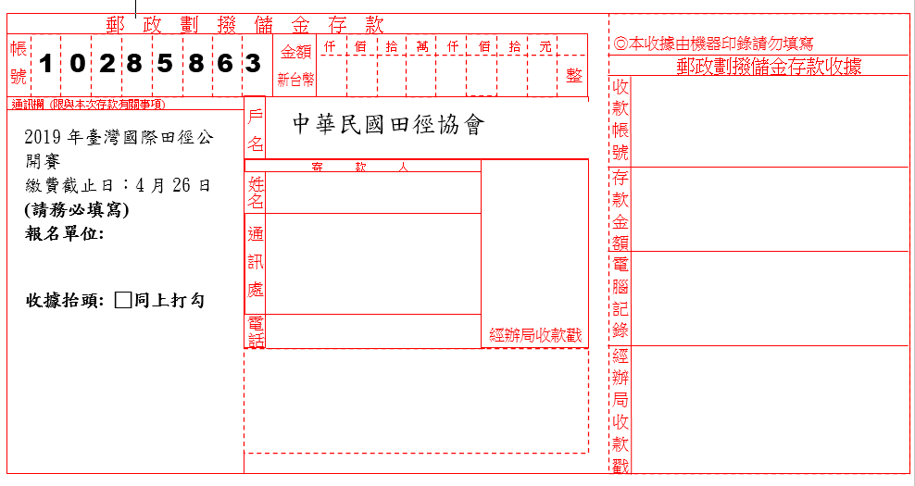

2019/05/25 時間表 Time Table (TBC)
場次 | 時 間 | 組 別 |  | 項 目 | 賽 別
No. | Time | Sex |  | Event | Round
101 | 14:00 | 女子組 | F | 撐竿跳高(PV) | 決賽 | Final
 |  | 女子組 | F | 400m | 預賽 | Heat
 |  | 男子組 | M | 400m | 預賽 | Heat
 |  | 女子組 | F | 100m | 預賽 | Heat
 |  | 女子組 | F | 鏈球(HT)(4Kg) | 決賽 | Final
 |  | 男子組 | M | 100m | 預賽 | Heat
 |  | 女子組 | F | 1500m | 決賽 | Final
 |  | 男子組 | M | 三級跳遠(TJ) | 決賽 | Final
 |  | 男子組 | M | 1500m | 決賽 | Final
 |  | 女子組 | F | 100mH(0.838m) | 預賽 | Heat
 |  | 男子組 | M | 鏈球(HT)(7.26Kg) | 決賽 | Final
 |  | 男子組 | M | 110mH(1.067m) | 預賽 | Heat
 |  | 男子組 | M | 跳高(HJ) | 決賽 | Final
 |  | 男子組 | M | 10000m | 決賽 | Final
 |  | 女子組 | F | 三級跳遠(TJ) | 決賽 | Final
 |  | 女子組 | F | 標槍(JT)(600g) | 決賽 | Final
 |  | 女子組 | F | 100m | 9~16名次賽 | Final 9-16
 |  | 女子組 | F | 100m | 1~8決賽 | Final Top 8
 |  | 男子組 | M | 鉛球(SP)(7.26Kg) | 決賽 | Final
 |  | 男子組 | M | 100m | 9~16名次賽 | Final 9-16
 |  | 男子組 | M | 100m | 1~8決賽 | Final Top 8
 |  | 女子組 | F | 400m | 決賽 | Final
 |  | 男子組 | M | 400m | 決賽 | Final
 |  | 女子組 | F | 100mH(0.838m) | 決賽 | Final
 |  | 男子組 | M | 110mH(1.067m) | 決賽 | Final
 |  | 男子組 | M | 3000msc(0.914m) | 決賽 | Final
 |  | 女子組 | F | 3000msc(0.762m) | 決賽 | Final
 |  | 女子組 | F | 4x100m | 預賽 | Heat
 |  | 男子組 | M | 4x100m | 預賽 | Heat
2019/05/26 時間表 Time Table (TBC)
場次 | 時 間 | 組 別 |  | 項 目 | 賽 別
No. | Time | Sex |  | Event | Round
201 | 14:05 | 男子組 | M | 撐竿跳高(PV) | 決賽 | Final
 |  | 男子組 | M | 鐵餅(DT)(2Kg) | 決賽 | Final
 |  | 女子組 | F | 800m | 預賽 | Heat
 |  | 男子組 | M | 800m | 預賽 | Heat
 |  | 女子組 | F | 跳遠(LJ) | 決賽 | Final
 |  | 女子組 | F | 400mH(0.762m) | 預賽 | Heat
 |  | 男子組 | M | 400mH(0.914m) | 預賽 | Heat
 |  | 女子組 | F | 200m | 預賽 | Heat
 |  | 女子組 | F | 鐵餅(DT)(1Kg) | 決賽 | Final
 |  | 男子組 | M | 200m | 預賽 | Heat
 |  | 女子組 | F | 跳高(HJ) | 決賽 | Final
 |  | 女子組 | F | 800m | 決賽 | Final
 |  | 男子組 | M | 跳遠(LJ) | 決賽 | Final
 |  | 男子組 | M | 800m | 決賽 | Final
 |  | 女子組 | F | 400mH(0.762m) | 決賽 | Final
 |  | 男子組 | M | 標槍(JT)(800g) | 決賽 | Final
 |  | 男子組 | M | 400mH(0.914m) | 決賽 | Final
 |  | 女子組 | F | 200m | 決賽 | Final
 |  | 男子組 | M | 200m | 決賽 | Final
 |  | 女子組 | F | 5000m | 決賽 | Final
 |  | 女子組 | F | 鉛球(SP)(4Kg) | 決賽 | Final
 |  | 女子組 | F | 4x100m | 決賽 | Final
 |  | 男子組 | M | 4x100m | 決賽 | Final
 |  | 男子組 | M | 5000m | 決賽 | Final
 |  | 男子組 | M | 4x400m | 決賽 | Final
 |  | 女子組 | F | 4x400m | 計時決賽 | Final

